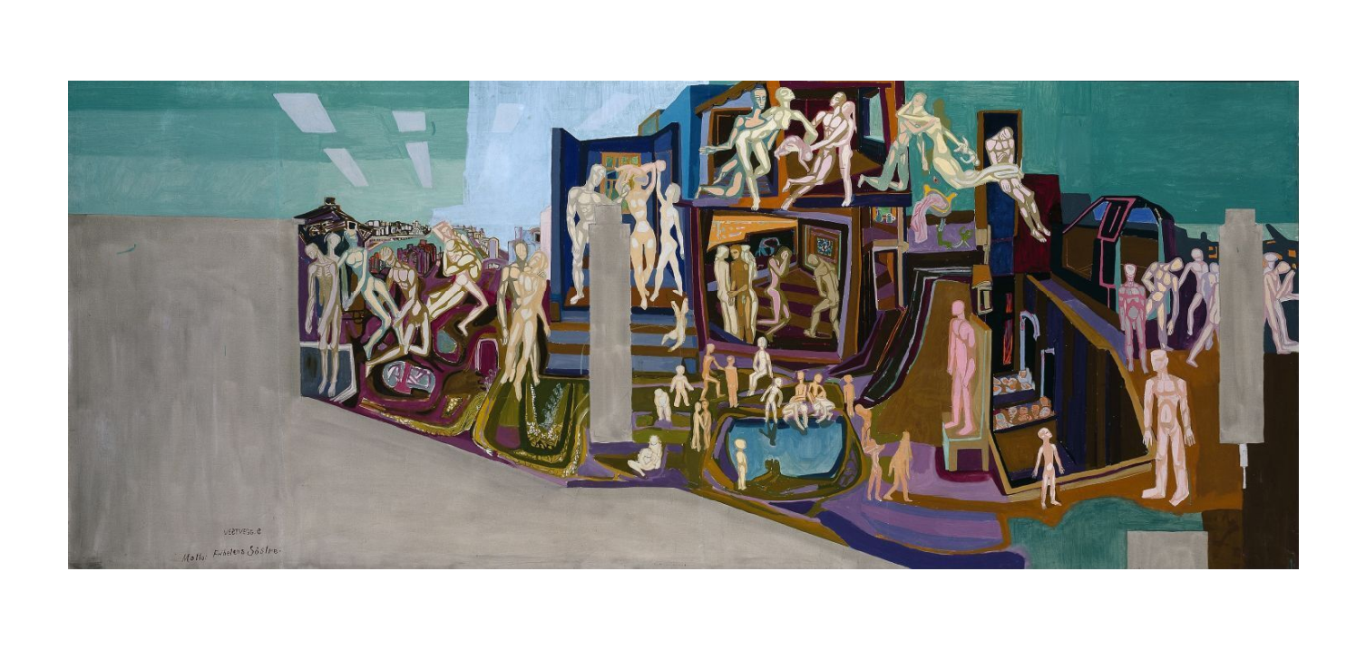

Frihetens søstre. Utsmykningsutkast, Oslo Rådhus
- Kunstner:Arne Ekeland
- Datering:(1938)
- Betegnelse:Maleri
- Mål: 139,5 x 344 cm

Arne Ekeland Billedkunstner, Maler Født 1908 i Bøn, Akershus, død 1994 i Bøn, Akershus

